
2019-2020学年第一学期八县（市、区）期末联考
高一地理科试卷

完卷时间 90分钟 满分 100分
一、单选题（本大题共25小题，每小题2分，共50.0分）
地球上的极光是太阳风被磁场捕获，轰击大气层，使大气电离产生的发光现象。金星是我们观测到的除日、月之外的最亮天体，金星大气层比地球大气层浓密，导致只有少量的太阳辐射能到达金星地表。据此完成1～2小题。
1．太阳风主要发生在太阳（ ）
A．光球层 B．色球层 C．日冕层 D．太阳内部
2．金星上没有极光现象，其最合理的解释是（ ）
A．距太阳远 B．大气稀薄 C．太阳辐射太弱 D．没有磁场
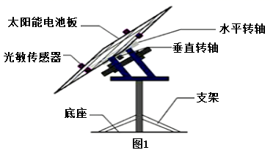
某太阳能设备生产公司，测试新研发的“追日型”太阳能发电设备。电池板可沿水平方向（左右移动）和竖直方向旋转（上下移动），使电池板始终正对太阳，从而提高太阳能利用率。据图1完成3～4小题。
3．在下列城市中，太阳能发电量效果最差的城市是（ ）
A．海口 B．拉萨 C．成都 D．乌鲁木齐
4．在我国城市测试时，一年中，电池板水平旋转追日角度最大的节气（ ）
A．春分 B．夏至 C．秋分 D．冬至
某开发商分别在北京(约40°N)和福州(约26°N)开发了一个楼盘如图2左图。两地各有朝向和楼高相同的户型结构如图2右图所示。读图，完成5～6小题
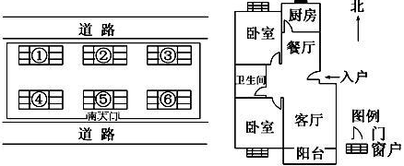
图2

5.冬季，下列四处可以让人领略到最温暖阳光是( )
A.北京南卧室 B.北京北卧室 C.福州北卧室 D.福州南卧室
6.在上级部门对两地小区楼盘规划设计图(左图)审批时，几乎相同的设计在北京却没有通过。规划设计中被要求修改的可能是( )
A.缩小南北楼的楼间距 B.扩大南北楼的楼间距
C.降低南侧楼房的高度 D.降低北侧楼房的高度
2019年12月1日一个旅游团从广州出发飞越浩瀚的太平洋到美国旧金山（西八区）观光，在行程中发生了一些地理事件。结合所学知识，完成7～8小题。
7．飞机在飞越太平洋中部日界线时，由于时差的缘故，空中小姐在广播中要求旅客把自己的手表（ ）
A．调快1小时 B．调慢1小时 C．调快24小时 D．调慢24小时
8．从广州到美国的飞行中，某旅客观察窗外的昼夜状况，发现这天的白昼时间较平常的短，可能是由于（ ）
A．此时是北半球的冬季白昼较短 B．由于直射点向南移动
C．飞行方向与地球自转方向相同 D．由于旧金山地方时晚于广州
小明暑假到河北某农村姥姥家度假，发现堂屋虽然没有空调，但白天因“穿堂风”而感觉凉爽。图3为房屋布局图。据此回答9～10小题。
图3

9．与“穿堂风”的形成有关的地理原理最符合的是（ ）
A．大气受热过程原理 B．热力环流形成原理
C．温室效应原理 D．热胀冷缩原理
10．此时“穿堂风”近地面气流的运动方向是（ ）
A．由西向东 B．由东向西 C．由北向南 D．由南向北

新研究发现，鸟粪可以降低北极的气温。每年暖季迁徙至北极地区的鸟类产生的鸟粪被微生物分解后，会释放约4万公吨的氨，氨与海水浪花喷洒出的硫酸盐及水分子混合后，形成大量悬浮在空气中的尘埃颗粒。这些尘埃颗粒物不仅集中在鸟群附近，在整个北极均有分布。图4左图示意大气受热过程，右图示意北极地区海鸟。据此完成11～12小题。
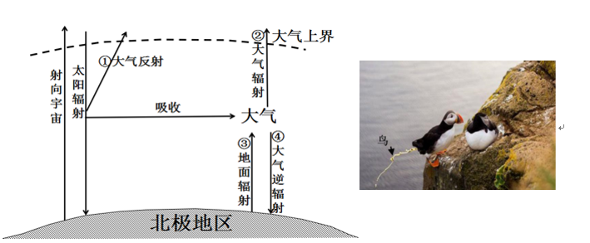
图4

11．鸟粪对北极地区降温的影响主要环节是（ ）
A．①增强 B．②增强 C．③增强 D．④增强
12．该影响最明显的季节是（ ）
A．春季 B．夏季 C．秋季 D．冬季
某旅行者在图5（左图）地区旅游，发现甲地分布着以泥土混合茅草盖成、圆形墙体厚达80厘米的“蜂巢屋”。当地居民说：“土塔每半年便要修补一次，要不然会被雨水溶掉的。”完成13～14小题。
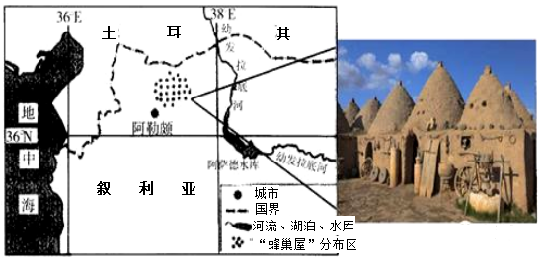
图5

13.对当地土塔“溶掉”起重要作用的大气环流是（ ）
A.副热带高气压带 B.东南信风带 C.盛行西风带 D.季风环流
14.蜂巢屋“圆形墙体厚达80厘米”的主要目的是（ ）
①隔热，降低夏季室内温度 ②御寒，抵御冬季严寒
③防潮，保持夏季屋内干燥 ④加固，抵御雨水侵蚀
A.①② B.②③ C.③④ D.①④
永兴岛是西沙群岛同时也是整个南海诸岛中最大的岛屿,面积2.1平方千米，气候海洋性特征明显，降水丰富。长期以来,水资源短缺是困扰永兴岛发展的重要问题，由于近年采取了一些措施这一问题才有所改善。读图6,完成15～16小题。
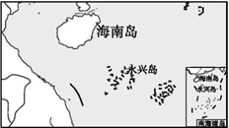
图6

15.永兴岛长期以来水资源短缺的主要原因是（ ）
A.地表水不易存储 B.气候干旱,降水稀少
C.降水时空分布不均 D.气候炎热,蒸发强烈
16.永兴岛为解决淡水不足问题所采取的主要措施可能有（ ）
①岛内跨流域调水 ②节约用水和循环用水 ③收集雨水 ④人工降水
A.①② B.②③ C.③④ D.①④
《战狼2》中我国海军进行的救援行动是以2015年3月的也门撤侨行动为原型。为保护我国公民生命财产安全，我国政府派遣海军第十九批护航编队成功将来自10个国家的公民从也门的亚丁港转移至吉布提共和国吉布提港，执行任务的临沂舰也被比作是“诺亚方舟”。图7为我国海军护航编队航线示意图。据此完成17～18小题
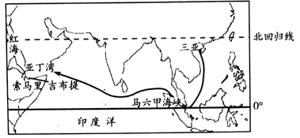
图7

17.我国护航编队前往亚丁湾海域执行护航任务的最佳季节及自然原因对应正确的是（ ）
A.夏季 顺风顺水 B.冬季 顺风顺水
C.夏季 逆风逆水 D.冬季 逆风逆水
18.索马里海域夏季渔业资源丰富，与其成因相似的渔场是（ ）
A.纽芬兰渔场 B.北海道渔场 C.北海渔场 D. 秘鲁渔场
基瓦利纳是太平洋沿岸美国阿拉斯加州的一座小镇,它位于一条狭长的沙坝上,海拔约1.8-3米。历史上,在一年中的大多数日子,基瓦利纳几乎被厚厚海冰包围,每到秋冬季多暴风雪发生。近50年来,由于全球变暖效应,海水侵蚀使基瓦利小镇岛屿面积急剧减少,预计到2025年,该小镇将会彻底沉入海底。读图8回答19～20小题。
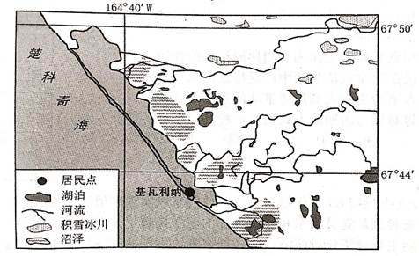
图8

19.形成狭长沙坝的地质作用是（ ）
A.冰川侵蚀 B.海浪堆积 C.珊瑚堆积 D.火山喷发
20.近50年来,基瓦利纳小镇岛屿面积急剧减少最主要原因是（ ）
A.暴风频率增加,风力侵蚀岛岸加剧 B.海平面上升,岛屿沿岸低地被淹没
C.植被遭破坏,抵抗侵蚀的能力下降 D.海冰消融,失去海冰对岛岸的保护
地质作用包括内力作用和外力作用，对地表形态会产生重大影响。读黄土高原和狮身人面像（图9），完成21～22小题。[来源:Z*xx*k.Com]
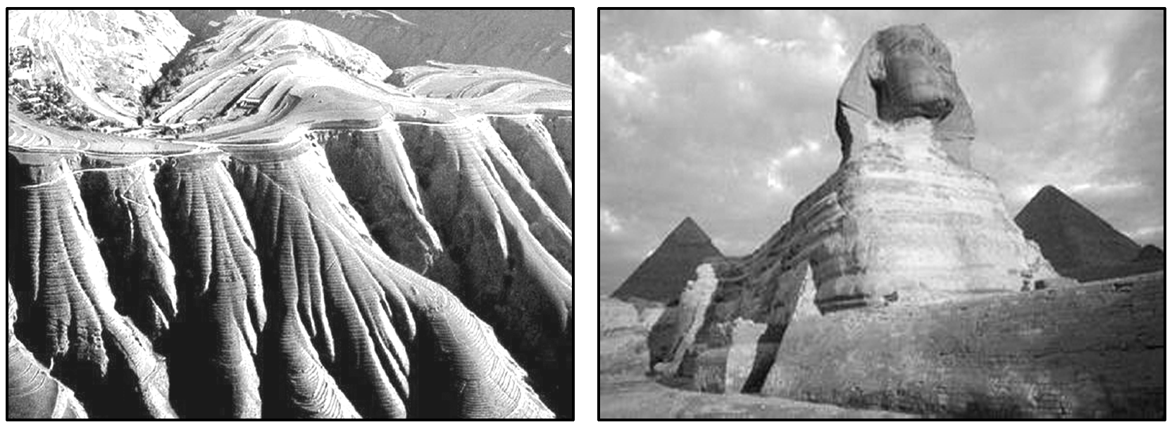
图9

21．“虽千沟万壑、却雄浑厚重”的黄土高原，其成因主要是（ ）
A．流水侵蚀 B．风力侵蚀 C．流水堆积 D．风力堆积
22．矗立在尼罗河畔的埃及狮身人面像缺损严重，其主要原因可能是（ ）
A．雨水侵蚀和溶蚀作用 B．风化和风蚀作用[来源:Z_xx_k.Com]
C．喀斯特作用 D．海蚀作用
巨人之路”是位于英国北爱尔兰海岸的著名旅游景点，在1996年被联合国教科文组织列为世界自然遗产。这个由数万根高低不一的玄武岩石柱聚集而成的、绵延数千米的堤道，从峭壁伸至海面，数千年如一日地屹立在大海之滨，看起来就像巨型石阶，所以被称为“巨人之路”。图10左图为“巨人之路”景观图，右图为岩石圈物质循环图。据此完成23～24题.
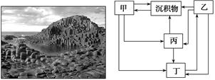
图10
[来源:Z+xx+k.Com]

23.组成“巨人之路”的石柱属于右图中的( )
A.甲 B.乙 C.丙 D.丁
24.推测“巨人之路”地貌景观的地质形成过程，正确的是( )
A.深海沉积—地壳抬升—流水溶蚀下切—海水侵蚀
B.板块张裂—岩浆侵入—岩浆冷却凝固—风力侵蚀
C.板块碰撞—岩浆侵入—地壳隆起抬升—风力侵蚀
D.板块张裂—岩浆喷出—岩浆冷却凝固—海水侵蚀
一位游客向西去新疆旅游，沿途依次看到森林、草原、荒漠等自然景观。据此回答25题。
25.该游客看到的景观自东向西变化，体现了( )
A．自然带的周期性更替规律
B．由赤道到两极的地域分异规律
C．随海拔升高而变化的垂直分异规律
D．从沿海向内陆的地域分异规律

二、综合题（本大题共4小题，共50.0分）
26．阅读材料，回答问题。(10分)
材料一 图11为世界局部区域图。

图11

[来源:学.科.网]

材料二 图11中丙地为挪威的松恩峡湾，松恩峡湾是世界上最长、最深的峡湾，峡湾两岸山高谷深，景色优美。
材料三 图12为里斯本和拉巴特的降水资料统计图。
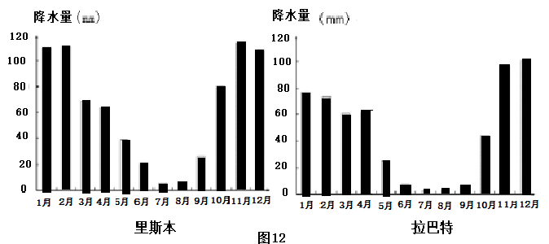

（1）形成松恩峡湾的主要地质作用是 ，游览松恩峡湾最佳季节是 。(4分)
（2）据图11并结合所学知识推测都柏林所在的冰岛哪些清洁能源比较丰富（举两例）。(2分)
（3）里斯本和拉巴特所属的气候类型都是 ，但拉巴特的年降水量小于里斯本的年降水量，主要原因是拉巴特受 （填气压带或风带名称）控制时间较长。(2分)
（4）简析北海成为世界著名渔场的原因。(2分)

27.水窖是一种地下埋藏式蓄水工程，用于收集贮存地表径流。2018年9月9日是为西部干旱地区募集用于修建水窖所需善款的“母亲水窖•爱心信用卡”在全国推出十周年的日子。图13为水循环示意图。读图完成下列各题。(10分)

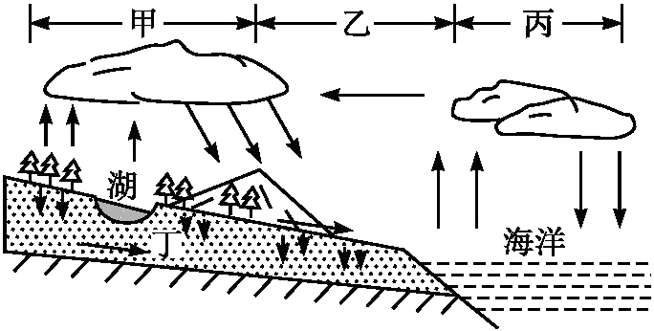
图13

(1)甲、乙、丙三大水循环均有的环节有哪些?我国西部地区河流参与的水循环类型有哪些?（4分）
(2)我国西部干旱缺水地区修建的“母亲水窖”主要对水循环的 环节和 环节施加影响。（2分）
(3)在西部地区增加丁环节水量的主要措施有?（2分）
(4)根据水循环原理：水循环能使陆地淡水得到更新和补充。但某些地区水资源却出现枯竭，请简要分析其人为原因。（2分）

28.阅读材料，完成下列问题。(16分)
材料一：2019年7月小尼同学从浙江杭州飞往甘肃敦煌，开启了“甘青”之旅（见图14）。
材料二：旅行过程中，小尼用相机记录了沿线主要的自然景观（见图15）。
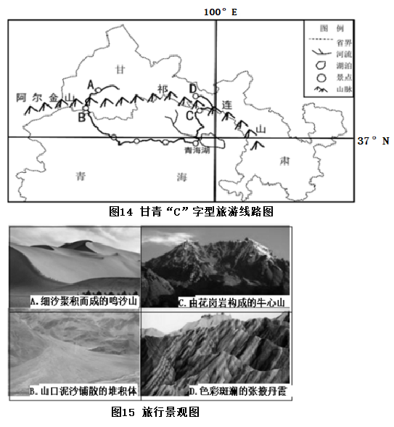

[来源:Zxxk.Com]

材料三：朋友建议小尼同学此次旅游必须准备以下物品：墨镜、遮阳帽、防晒服、防晒霜，秋衣、秋裤、薄羽绒服。

（1）形成A景观的地质作用是______，B处地貌名称是______。(4分)
（2）层层叠叠色彩斑斓的张掖丹霞，按照成因其岩石类型属于______，判断依据是______。(2分)
（3）写出形成牛心山的地质作用过程：①______形成牛心山花岗岩岩体；②______形成了高耸的山体；③______使花岗岩岩体出露地表。(6分)
（4）简析小尼在途经B至C段时，既要防晒又要保暖的原因。(4分)
29．读图16“地球公转示意图”和图17“3月21日正午北京市某中学教学楼日影示意图”，回答下列问题。(14分)
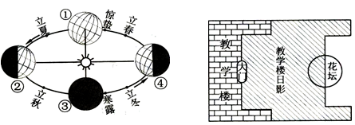
图16
图17

(1)图16中①、②、③、④四个位置，地球公转速度最快的是__________。(2分)
(2)据图17推断，楼影朝向为_____________，理由是______________________。(4分)
(3)此时花坛“一半亮、一半暗”，之后某同学连续观察一周，发现正午花坛被教学楼阴影遮挡的范围逐渐__________，原因是正午太阳高度逐渐____________，楼影长度变___________。(6分)
(4)据直射点回归运动规律，图16中标注的6个节气,下面组合中北京正午太阳高度接近相等的节气是（_____）。(2分)
A．惊蛰、立冬 B．寒露、立春 C．立夏、立秋 D．立夏、惊蛰

参考答案
一、单选题（本大题共25小题，共50.0分）
1.C 2.D 3.C 4.B 5.D 6.C 7.D 8.C 9.B 10.C
11.A 12.B 13.C 14.D 15.A 16.B 17.B 18.D 19.B 20.D
21.D 22.B 23.B 24.D 25.D

二、综合题（本大题共4小题，共50.0分）
26.（10分）
（1）冰川侵蚀 夏季。(4分)
（2）地热能 风能或水能。(2分)
（3）地中海气候 副热带高气压带。(2分)
（4）北海处于寒暖流交汇处，海水上下搅动，为鱼类带来丰富的饵料。(2分)

27.（10分）
(1)蒸发、降水 陆地内循环、海陆间循环。(4分)
(2)地表径流 下渗(2分)
(3)植树种草，保护地表植被。(2分)
(4)人类用水量超过了水循环更新的数量（或用水量超过了供应量）；水资源遭到污染（和浪费）。(2分)

28.（16分）
（1）风力堆积 冲积扇。(4分)
（2）沉积岩 层理构造（或分层结构）。(2分)
（3）岩浆侵入（或岩浆活动） 地壳抬升（或地壳运动） 风化侵蚀（或外力侵蚀或侵蚀作用）。(6分)
（4）地势高，空气稀薄，大气对太阳辐射削弱作用弱，光照强（或太阳辐射强）；空气稀薄，大气对地面的保温作用弱，气温低。(各2分共4分)

29.（14分）
（1）④ (2分)
（2）正北 正午太阳在正南方向天空上，楼影朝向正北 (结论2分、原因2分，共4分)
（3）变小 增大 变短 (6分)
（4）C (2分)

